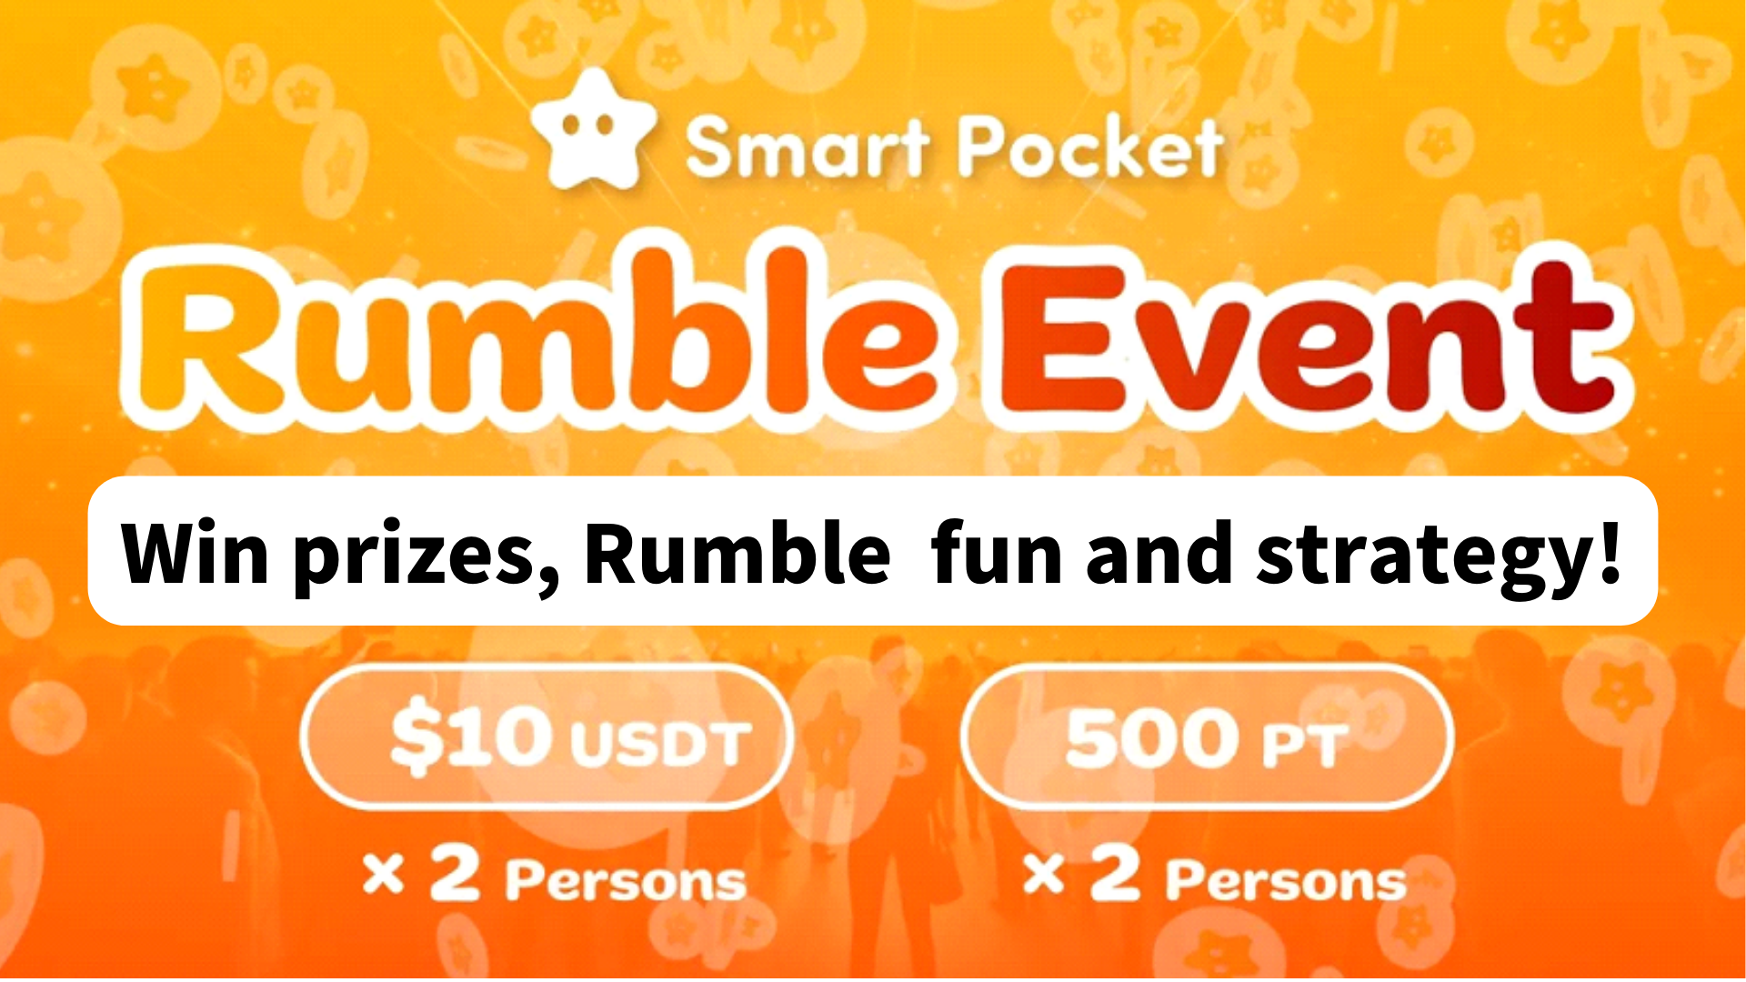
¡Obtenga premio! ¡Cómo disfrutar y capturar Rumble!
Hola a todos en la familia SP ☆
Después de participar en la comunidad de Smart Pocket Discord, a menudo verá el evento semanal "Rumble". Este artículo presenta cómo jugar, el progreso y la emoción de Rumble.
Al principio
Participar en la comunidad Discord le permite interactuar con otros miembros y obtener la información más reciente. Esto hace que sea más fácil comprender los pensamientos y visiones de la comunidad.
En la comunidad de Smart Pocket, se realizan con frecuencia varias actividades. Un mini juego Rumble particularmente popular es un juego interactivo donde los participantes compiten en el juego.
El sistema Rumble Mini -Game avanza automáticamente por el sistema, y ​​el ganador se determina después de cada juego. El ganador ganará premios y la diversión del juego aumentará. Esto mejorará la comunidad animada y promoverá la participación activa de los miembros.
Descripción general de retumbar
1. Tiempo e lugar de implementación
Hora: todos los sábados, domingo 23:00 (hora de Japón) * Sin embargo, el tiempo del evento puede cambiarse, así que consulte el último anuncio.
Ubicación de implementación: hágalo en el canal "Rumble" en el servidor Smart Pocket.
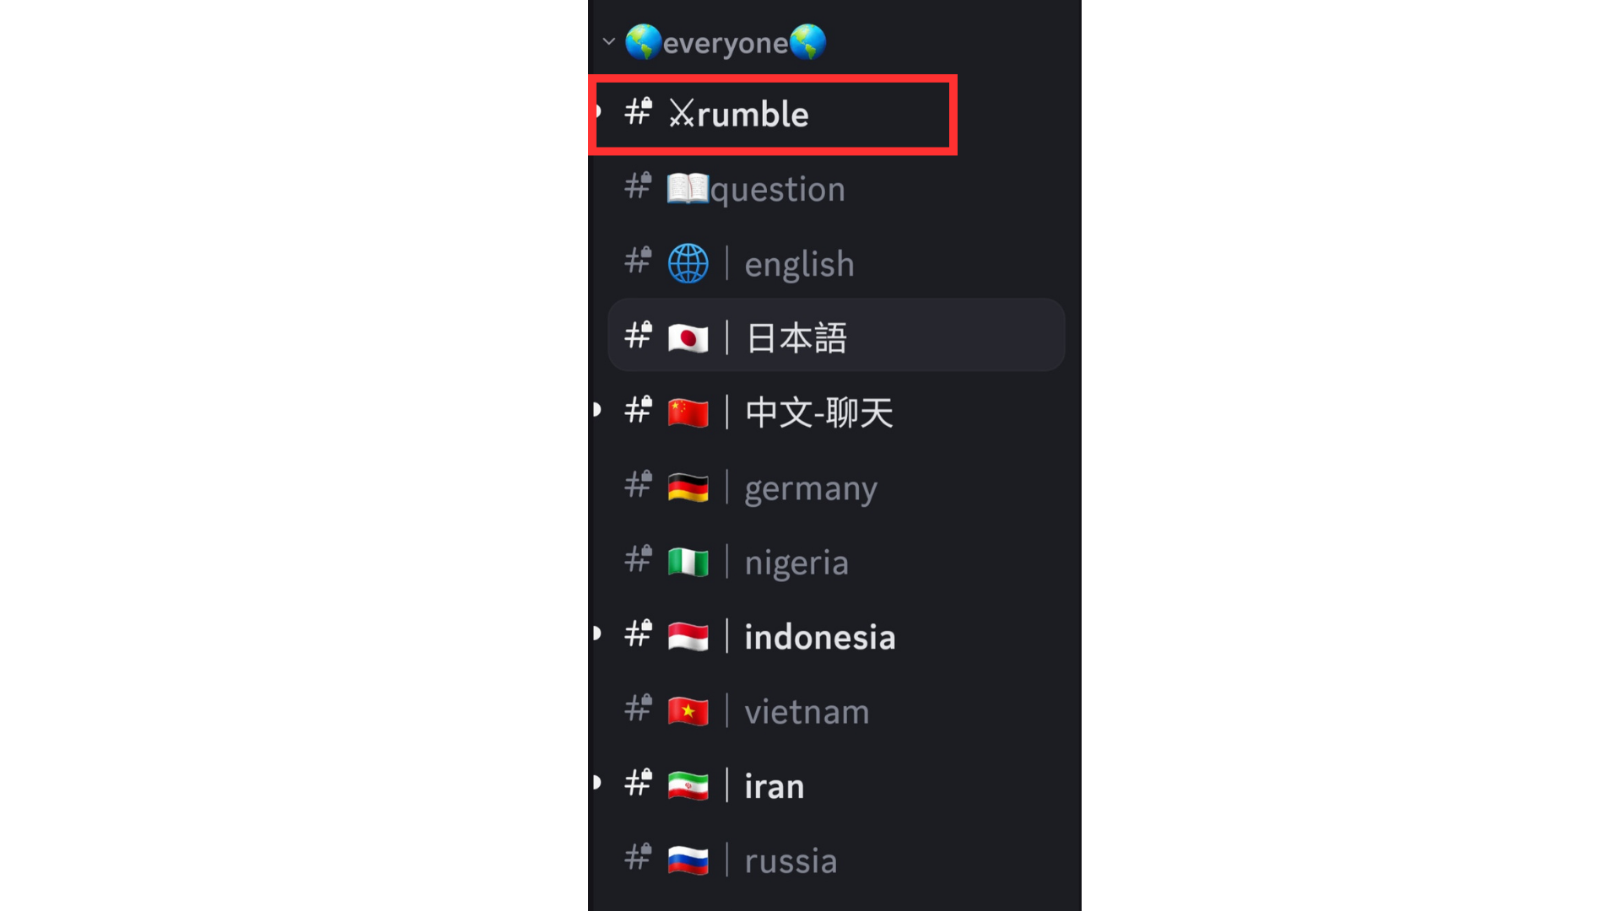
Si no sabe cómo participar en el servidor Smart Pocket, consulte el siguiente artículo.
https://note.com/japandaosolution/n/na503f2c4d60a
2. Gestión de eventos por calendario
Puede usar la función de calendario en el servidor para verificar la fecha y la hora del evento o establecerla de acuerdo con su horario.
Consulte el siguiente artículo para buscar y configurar métodos para el calendario.
https://note.com/japandaosolution/n/n85b46f0e70f2
3. Evento de Rumble
Rumble tiene cuatro juegos, y cada juego tiene un ganador (el sistema se realiza automáticamente).
4. Método de participación de retumbar
Presione "⚔️Emoji" bajo "Rumble Royale" para completar la calificación de participación en el partido. Si la página fluye antes del inicio del partido, puede presionar "¡Jump!"O "#⚔️Rumble" para regresar.
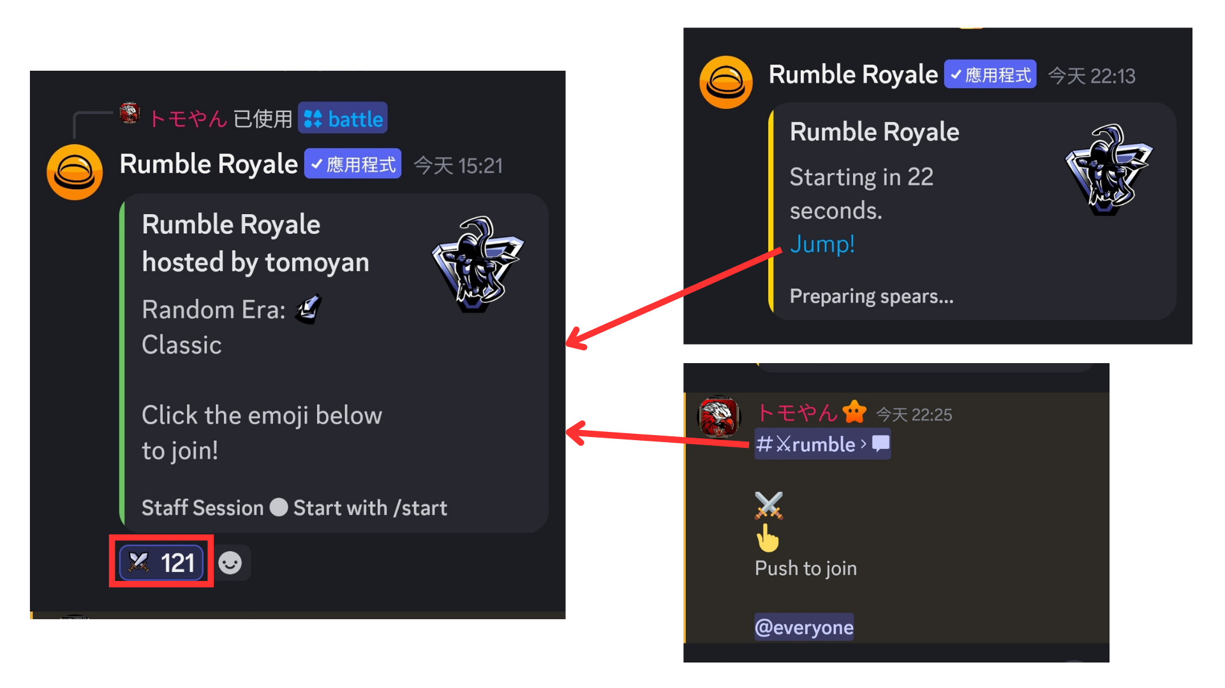
Partido de rumbo
1. Antes del inicio del partido
Antes del inicio del partido, se muestra la siguiente información.
① Número de participantes
② Edad (clásico)
③ Premio Money
④ Cada bono de derrota, etc.
Cuando el dinero del premio alcance el monto objetivo, usted será el ganador del partido.
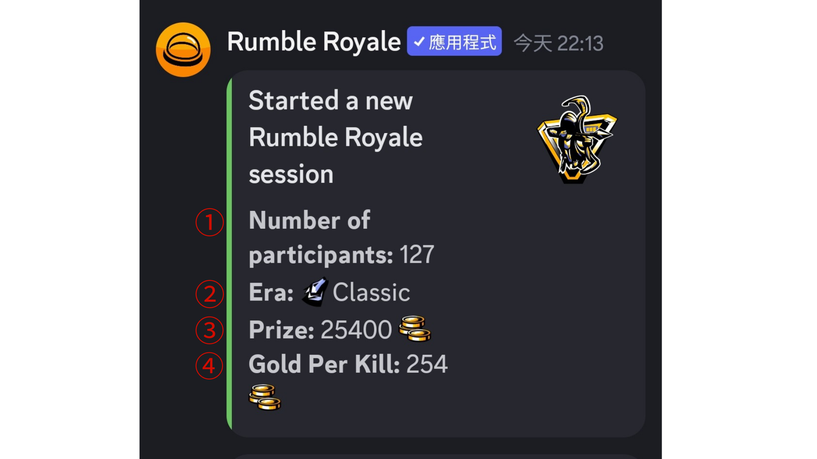
2. Información de la competencia
La información de coincidencia de cada ronda se explica en inglés, pero puede identificarla con un ícono sin comprender el inglés. El contenido del icono es el siguiente.
① Derrota a tu oponente (la derrota se muestra en una línea de cancelación), o descubre y crea armas
② enfrentar una situación fuerte
③ Descubra conchas
④ Indica la muerte (que se muestra en la línea de cancelación)
⑤ Resurrección
* El número restante de jugadores (jugadores izquierdos) se muestra en la parte inferior.
Consulte la información de la coincidencia y vea si está sobreviviendo.
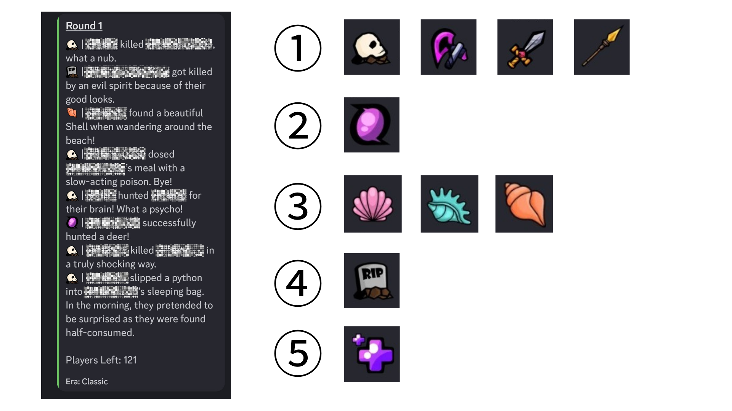
3. Eventos en la ronda
Dependiendo de la ronda, pueden ocurrir desastres (terremotos, gas tóxico, explosión nuclear, secuestro alienígena, tormentas, etc.), y algunos jugadores pueden morir.
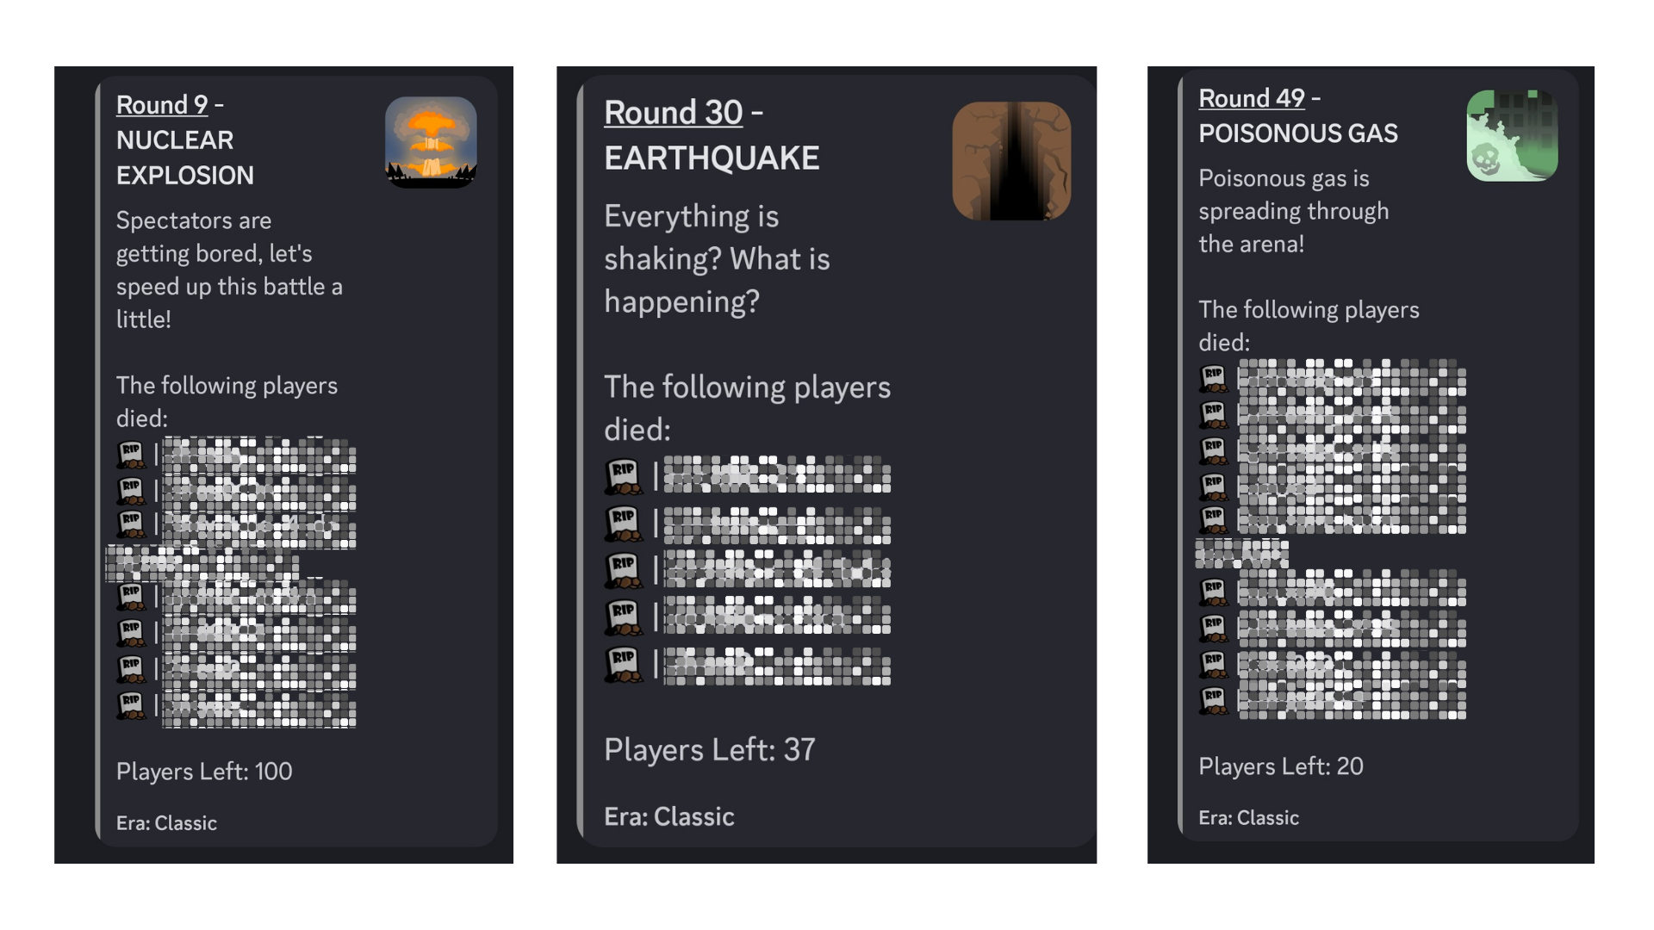
También hay rondas donde ocurren buenos eventos como la resurrección y la caza de caparazones.
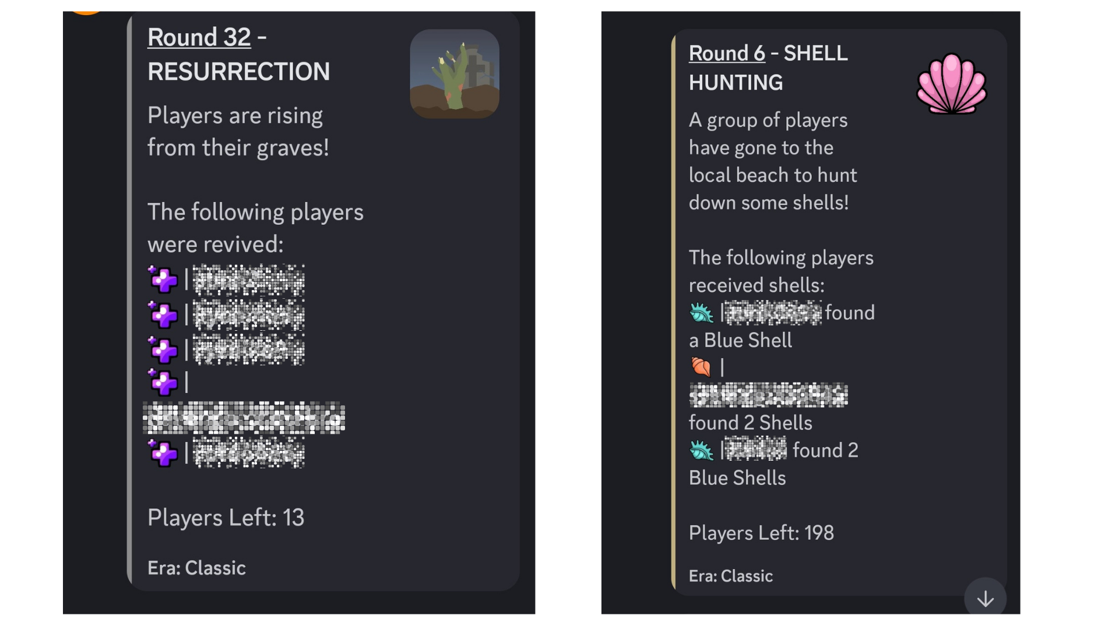
4. Después de que termina la ronda del partido
El sistema anunciará el ganador del partido. Asegúrese de que usted sea el afortunado ganador.
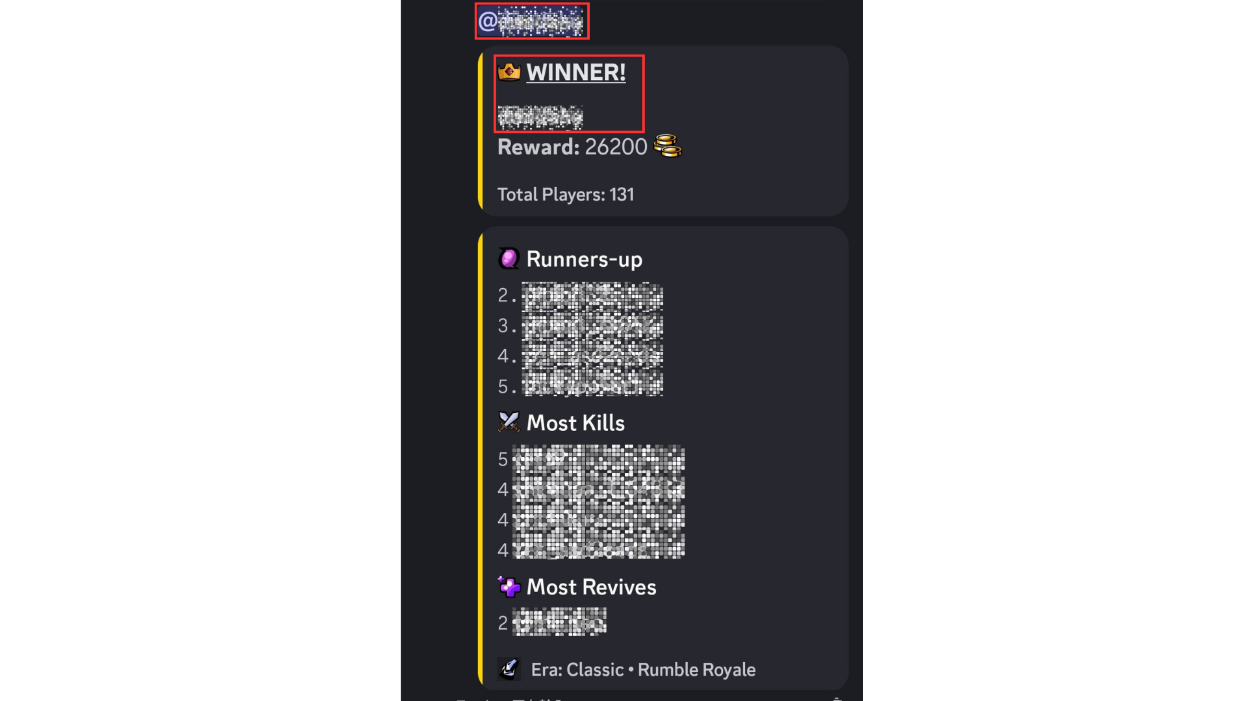
Sobre el premio ganador
Se otorgarán los siguientes premios para los productos del ganador.
* Debe enviar una dirección de billetera, así que consulte las notas en la siguiente sección.
・ Punto de 500sp (2 personas)
・ 10usdt (2)
Al final del evento, se anunciará una lista de todos los ganadores.
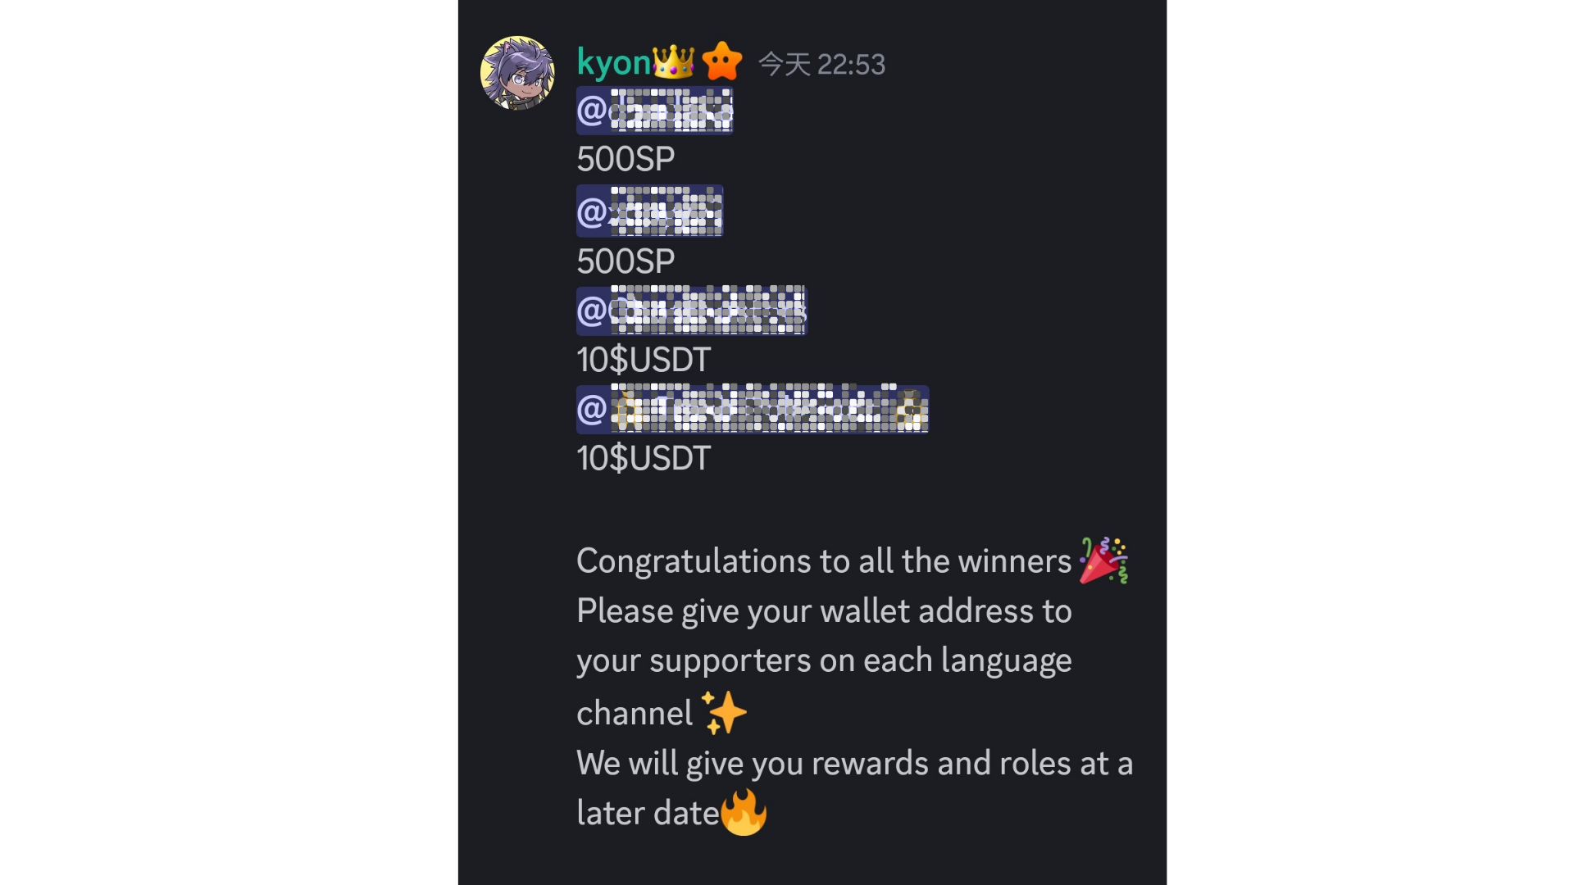
* Se pueden agregar premios especiales en las vacaciones. Por ejemplo, en la última semana de Golden Week en 2024, se agregó un premio de 20 -USDT al quinto partido.
Notas
1. Los ganadores deben enviar una dirección de billetera a los seguidores dentro de una semana.
2. Los ganadores de SP Points deben iniciar sesión en Smart Pocket con la dirección de billetera enviada.
3.10 Los ganadores del USDT deben enviar una dirección de billetera basada en los estándares de token USDT.
4. Después de recolectar todas las direcciones de billetera de los ganadores, los premios se envían a la vez.
Atmósfera en la comunidad
Rumble no solo es una participación en el partido, sino también un lugar para poner comentarios y sellos.* Los comentarios son un modo lento que se puede publicar solo una vez cada 30 segundos.
・ Se puede hacer un aviso antes del partido. A veces se comparte información importante.
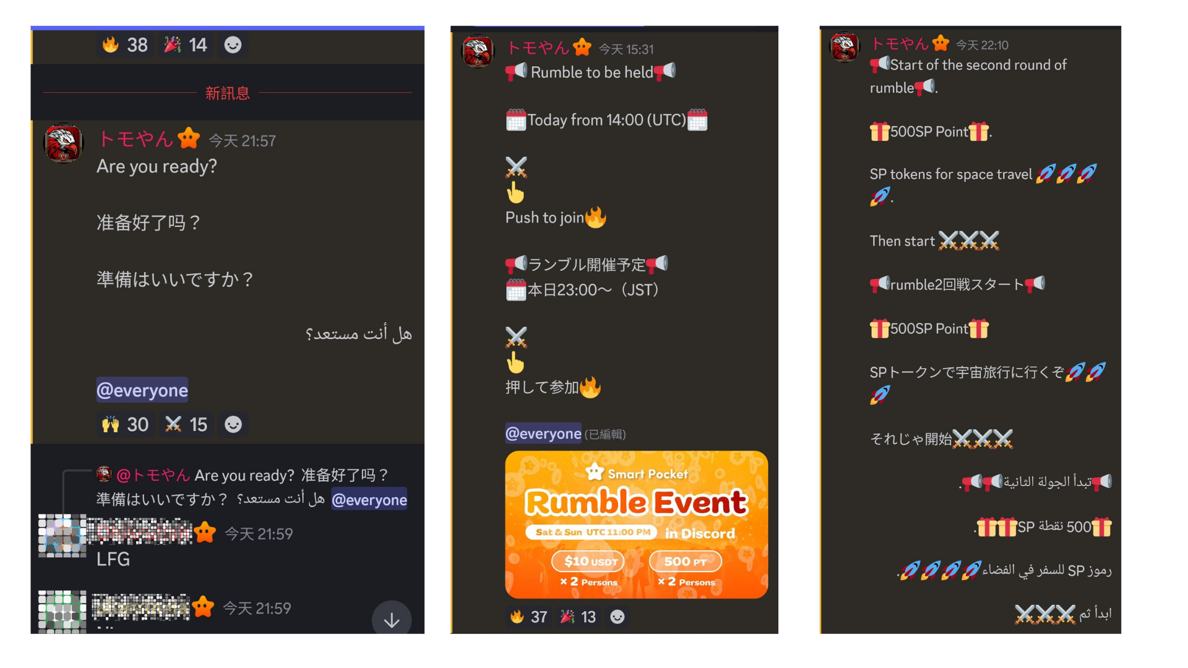
・ Cualquiera puede publicar comentarios libremente, y no hay límite.
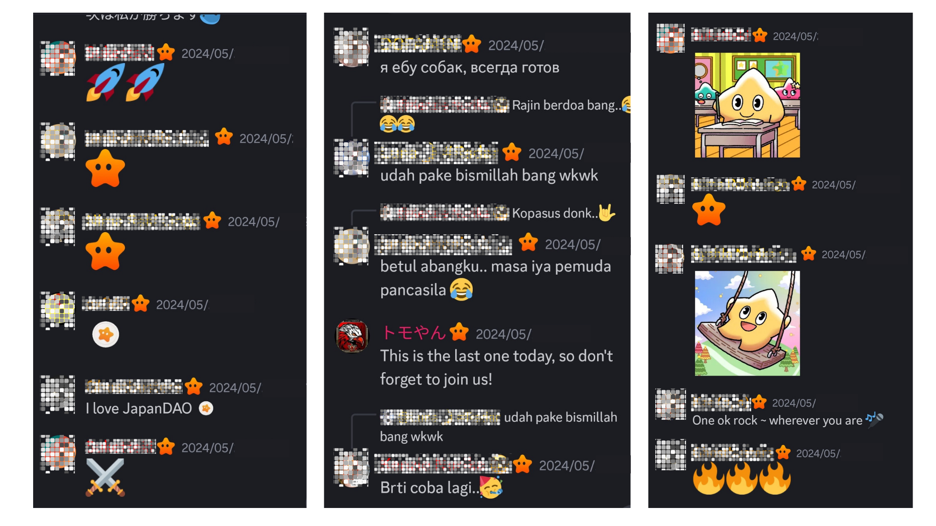
・ Cuando salga el ganador del partido, todos enviarán un comentario de celebración.
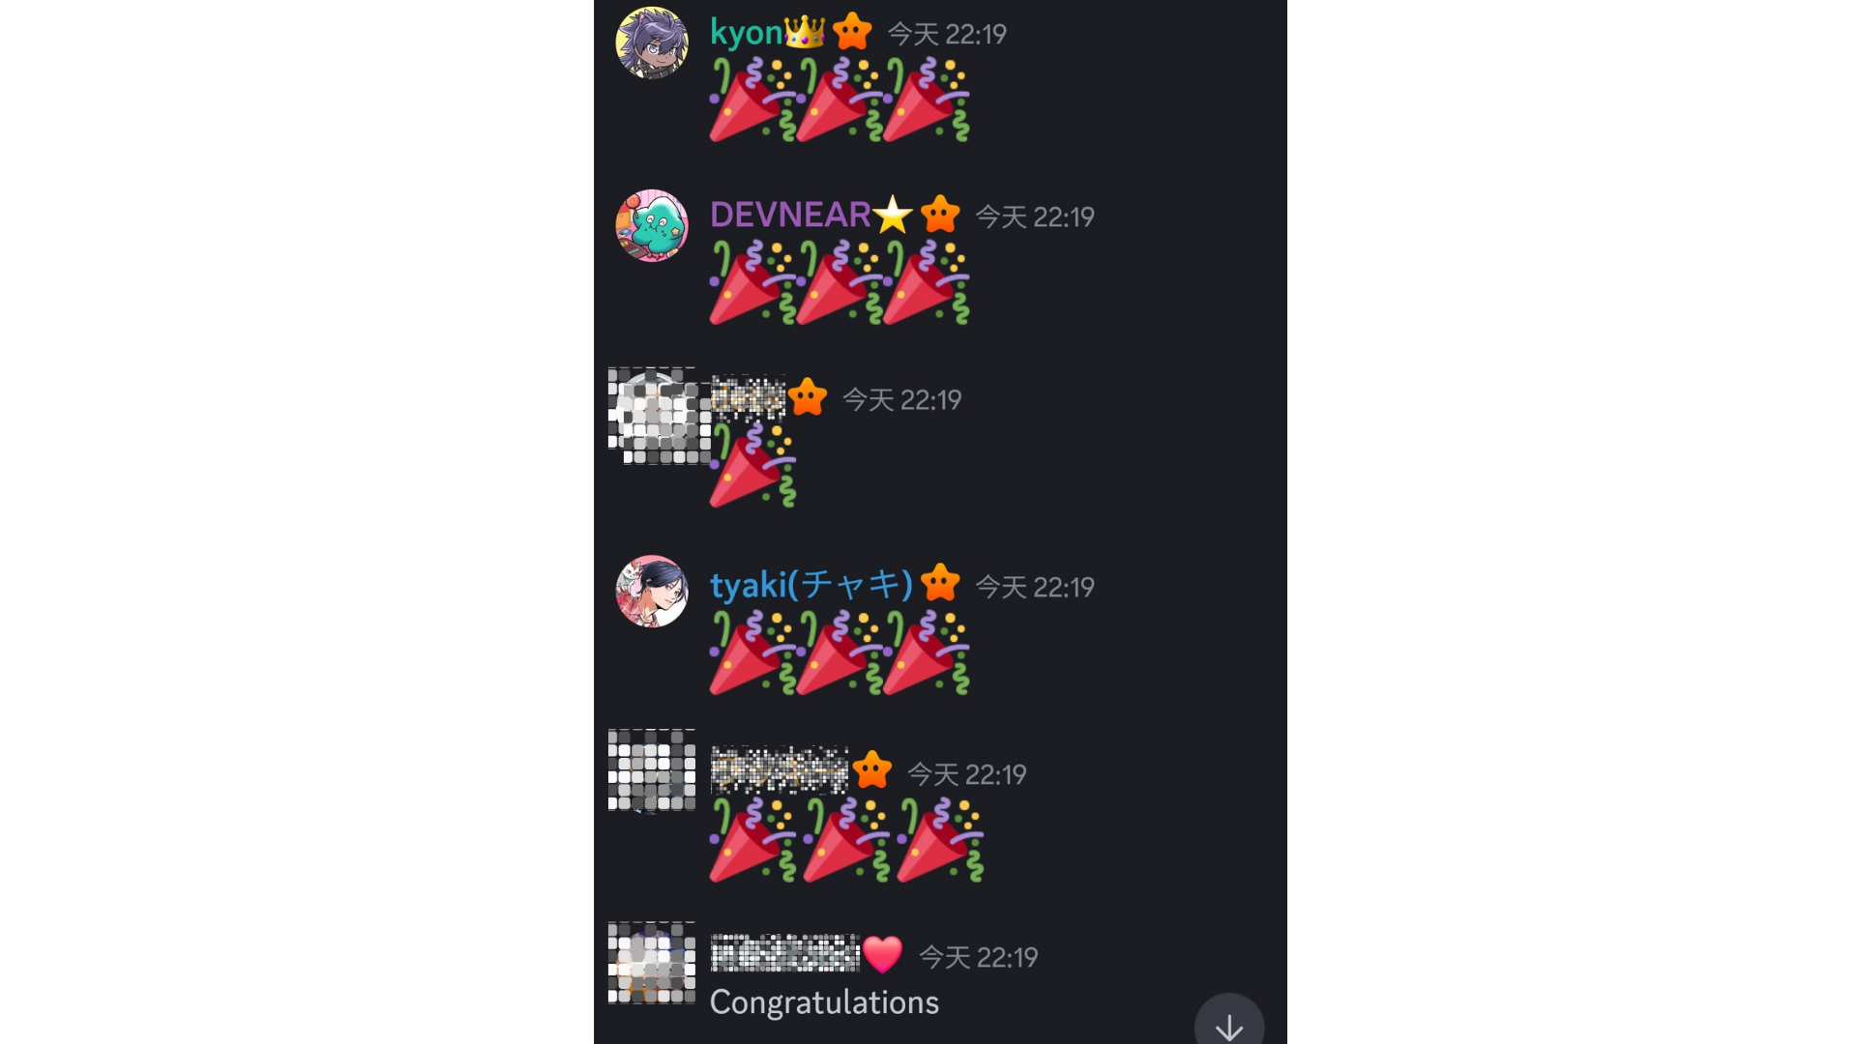
resumen
La comunidad de Smart Pocket celebrará un mini juego Rumble todos los fines de semana. La forma de participar es muy fácil, solo presione los emoji para completar la entrada. El sistema se realiza automáticamente, y varios eventos como desastres y tesoros aumentan la diversión de la diversión.el juego. Después del partido, los resultados y el ganador se anunciarán, y puedes entusiasmarte con otras personas en los comentarios. Si estás interesado, únete y disfrútalo con todos.
Si está interesado en su bolsillo inteligente, siga la cuenta X oficial con "Magazine Smapke".
Cuenta oficial X: https: //twitter.com/smapocket
Discord oficial: https: //discord.com/invite/smartpocket

